**רטוב 1 – NLP**

אמיר בלדר – 204179659 , רועי גנץ – 204506349

**אימון**

מודל 1

ראשית, בנינו את המודל שלנו בהתבסס על תכונות , בהתאם להנחיות התרגיל:

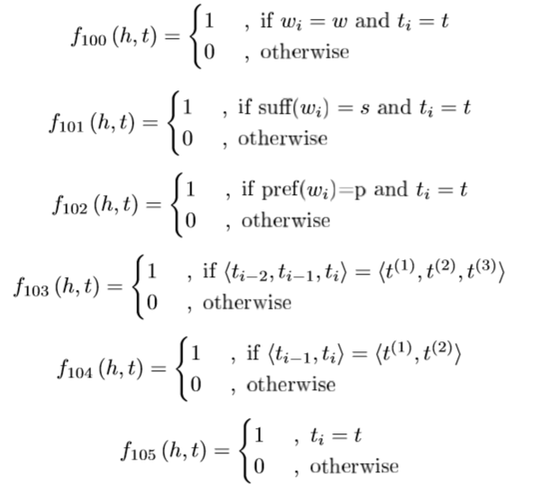

*כדי לשפר את הביצועים, הוספנו את התכוניות הבאות:*

*נציין כי טרם הוספת כל תכונה, בדקנו שהיא אכן משפרת את הביצועים על קבוצת ההערכה. כמו כן, ההשראה לתכונות הללו הגיע מפרק 8 בספר* Speech and Language Processing מאת .Daniel Jurafsky & James H. Martin תכוניות אלו נועדו בכדי ללמד את המודל לנתח את המבנה התחבירי והסינטקטי של המילים השונות ולהיעזר בהם לצורך תיוג נכון.

*הגדרנו את וקטור ההיסטוריה באופן הבא - . עבור תכוניות נעזרנו בכל התחיליות והסופיות בגדלים 1-4. בנוסף, עבור כל תכונית אפשרית, ספרנו את מספר המופעים שלה במסמך האימון שלנו ולבסוף השתמשנו בתכוניות שמספר המופעים שלהן עבר ערך סף מסוים, , אשר מהווה היפר-פרמטר למודל שלנו. נציין כי בחרנו להשתמש ב-2 ערכי סף שונים, אחד המתאים לתכוניות נפוצות יותר, ואחד המתאים לתכוניות נדירות יותר. התכוניות הנפוצות הינן ואילו היתר נדירות יותר. התכוניות הנפוצות עוסקות בהקשר של המילה ובתיוגים בסביבתה, בעוד שהתכוניות הנדירות עוסקות במבנה המילים עצמן. בחרנו להשתמש ב-2 ערכי הסף כדי להביא לידי ביטוי הן את ההקשר והן את המבנה התחבירי של המילים.*

*להלן הגודל של כל f, עבור train1.wtag -*

|  |  |  |  |  |  |  |  |  |  |  |
| --- | --- | --- | --- | --- | --- | --- | --- | --- | --- | --- |
|  |  |  |  |  |  |  |  |  |  |  |
| *3* | *10* | *2* | *2* | *2186* | *43* | *632* | *2323* | *10501* | *7062* | *2221* |

***ביצועים*** *– המדד שבו נעזרנו לאומדן הביצועים הינו דיוק פר-מילה (accuracy), כלומר, . לאחר כיוונון הפרמטרים, קיבלנו דיוק של* **94.7** *, כפי שנאמד על test1.wtag.*

*בחירת היפר-פרמטרים למודל-*

*המודל שלנו מכיל שני היפר-פרמטרים מרכזיים – המהווה מקדם הרגולריזציה, ו-thrs המהווים ערכי סף למספר מופעים של תכוניות מסוימות. כיוונון נכון של שני ההיפר-פרמטרים הנ"ל חיוני להצלחת המודל. נציין כי לשני הערכים הללו חשיבות בקביעת ה-model capacity והאקספרסיביות של המודל – שימוש במקדם רגולריזציה גבוה מקטין את הסיכוי להגיע למצב של overfitting, אולם גבוה מדי, עשוי להביא אותנו לunderfitting. באופן דומה, שימוש בערך סף גבוה, יצמצם את כמות התכוניות ויביא למודל פחות עשיר, אולם שימוש בערך סף נמוך עשוי להביא למודל עשיר מדי, בעל יכולת ההכללה מוגבלת. אי לכך, ביצענו כיוונון היפר-פרמטרים בשיטת grid-search, תוך בדיקת ביצועים על קבוצת הערכה. הפרמטרים המיטביים שלנו עבור מודל 1 הינם thr rare = 3, thr common = 7 ו- .*

*מודל 2*

*קובץ האימון עבור מודל 2 מצומצם משמעותית ביחס לקובץ האימון עבור מודל 1 (250 משפטים לעומת 5000). כמו כן, עבור מודל 1 נתון לנו סט מתויג אשר יכול להוות קבוצת הערכה על ביצועי המודל לצורך בחירת הארכיטקטורה וכיוונון ההיפר-פרמטרים, אולם עבור מודל 2 לא נתון לנו סט כזה.*

*בתחילה, שקלנו לצמצם מראש את מספר התכוניות שבהן נשתמש עבור מודל זה, שכן מספר הדוגמאות המצומצם עשוי לפגוע ביכולת לאמן מודל עשיר. בסופו של דבר, בחרנו לנסות ערכי סף ורגולריזציה שונים אשר יאפשרו לשלוט בגודל האפקטיבי של המודל ולבחור את הפרמטרים שעבורם נקבל את התוצאות המיטביות.*

*אי לכך, בעבור מודל 2 הגדרנו רשימת היפר-פרמטרים למודל וכיווננו אותם. היות ולא הייתה ברשותנו קבוצת הערכה, היה עלינו להיעזר ב- k-folds cross validation על קבוצת האימון – פיצלנו את הקובץ train2.wtag ל-5 חלקים שווים, ובכל פעם, חמישית אחרת היוותה קבוצת הבקרה, בעוד שהיתר היוו את קבוצת האימון. ערכי ההיפר-פרמטרים שנבחנו הם* , *ו. עבור thr rare = 3, thr common = 5 ו- קיבלנו את התוצאות המיטביות ב- k-folds cross validation -* ***0.91****.*

*להלן הגודל של כל f, עבור train2.wtag –*

|  |  |  |  |  |  |  |  |  |  |  |
| --- | --- | --- | --- | --- | --- | --- | --- | --- | --- | --- |
|  |  |  |  |  |  |  |  |  |  |  |
| *0* | *3* | *0* | *1* | *173* | *26* | *152* | *269* | *1288* | *992* | *179* |

*הערות ושיפורים כלליים –*

***ביצועים ויעילות*** *- השקענו מאמץ ומחשבה רבה באופן המימוש כדי להשיג ביצועים מיטביים. מימשנו את הקוד בצורה וקטורית, דבר המאפשר להאיץ את הביצועים בצורה משמעותית. כמו כן, כדי לייצג את וקטור התכונות, נעזרנו במטריצות דלילות מסוג csr_matrix. הודות לכך, זמן האימון של המודל על train1.wtag הינו כ-300 שניות, בעוד שהאימון של מודל 2 ארך כ-30 שניות בלבד. להלן מפרט המחשב בו השתמשנו:*

**

***טריק יציבות נומרית*** *- בעת תהליך האופטימיזציה אנו מחשבים את פונקציית ה- softmax אשר מורכבת מהביטוי . נציין כי הערך המתקבל בחישוב האקספוננט עשוי להביא לoverflow. כדי למנוע זאת, שמנו לב כי . לכן, חיסרנו הן מהמונה והן מהמכנה את הערך המקסימאלי עבור , דבר המצמצם את גדלי הביטויים משמעותית, מבלי לשנות את ערך הsoftmax.*

***הסקה***

*בשלב ההסקה, השתמשנו בגירסת "חיפוש האלומה" של אלגוריתם ויטרבי, כדי לצמצם את זמן הריצה. הודות לשינוי זה, במקום לבדוק את כל 44 אפשרויות התיוגים, נבדק קומץ אפשרויות בלבד. גודל האלומה מהווה גם כן היפר-פרמטר של שלב ההסקה אותו גם כן כיווננו. הערך הנבחר הינו beam_size = 3. נציין כי גם כאן, נעזרנו בחישובים ובפעולות וקטוריות אשר מייעלות מאוד את הקוד ומקצרות משמעותית את זמן הריצה. אי לכך, הסקה על קובץ test1.wtag ארכה כ-100 שניות בלבד!*

**

***מבחן***

*מודל 1*

*כפי שכתבנו בשלב האימון, בכדי לבחון את ביצועי מודל 1, נעזרנו בקובץ test1.wtag כקבוצת ההערכה שלנו. הביצועים אותם קיבלנו הינם כדלקמן –*

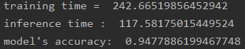

*להלן הconfusion matrix אשר מציגה את 10 התגים אשר המודל טעה עליהם הכי הרבה (מופיע בקובץ conf_mat.html):*

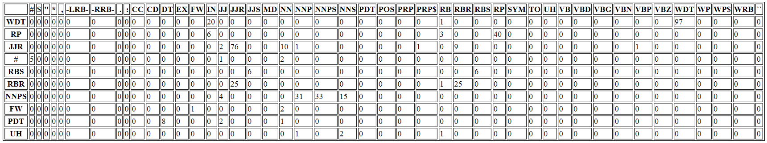

*נשים לב כי NNPS ממתויג רבות כ – NPS. כאמור, ההבדל בין ה-2 זה יחיד-רבים. כדי לשפר את הדיוק בתיוגים הללו, נוכל להוסיף תכונה אשר בודקת האם המילה הינה ברבים או ביחיד – ע"י בחינת הסיומת. כלומר, הוספת תכונה שבודקת האם מילה מסתיימת ב-s.*

*מודל 2*

*עבור מודל 2, לא קיבלנו קובץ אשר יכול להוות קבוצת הערכה. אי לכך, נעזרנו בפיצול קבוצת האימון ושימוש ב-k-folds cross validation. פיצלנו את הקובץ train2 לחמישה קבצים, כל אחד בן 50 שורות, וביצענו k-folds cross validation כאשר k-5. נעזרנו אמצעי זה הן לצורך הערכת ביצועים, והן לצורך כיוונון פרמטרים. עבור סט הפרמטרים המיטבי, קיבלנו את התוצאות הבאות:*

**

***תחרות***

*מודל 1*

*עבור מודל 1 עמדו לרשותנו 3 טקסטים : train1 הינו טקסט בעל אופי כלכלי, test1 בעל אופי של תחבורה ויוממות אולם מגוון יותר. Comp1 הינו בעל אופי מגוון אף הוא. אי לכך, נעזרנו בtrain1 ובtest1 כדי לאמן את המודל אשר סיווג את הקובץ comp1. בחרנו לפעול כך כדי לאפשר למודל שלנו להתאמן על קורפוס מגוון, שכן קובץ התחרות מגוון אף הוא. כאמור, מודל 1 שלנו אשר התאמן על train1, קיבלנו בקירוב 95% דיוק. בשל השוני בין קורפוס האימון לקורפוס התחרות, אנו מעריכים שנקבל אחוזי דיוק נמוכים במעט. האיחוד רעיון טוב? בדקתי בעין לפי ההבדלים בדיפ מרג' וזה נראה לי יותר טוב. תוודא גם*

*מודל 2*

*עבור מודל 2 ביצענו הערכת ביצועים באמצעות k-folds cross validation. בשיטה זו, המידע בקבוצת האימון ובקבוצת ההערכה מגיע מפילוג דומה. אמנם הן train2 והן comp2 עוסקים בתחומים דומים, אנו מניחים שעדיין קיים שוני באופי הפילוג של הקבצים השונים, לכן נצפה לקבל תוצאות נמוכות במקצת מאלו שקיבלנו בעת הערכת הביצועים (91.2%).*

***חלוקת העבודה*** *- עבדנו יחדיו בשיתוף פעולה מלא, ללא חלוקת עבודה.*